M/Mme …………………………………………… PP 6° ………

Escape Game

A la découverte du Collège

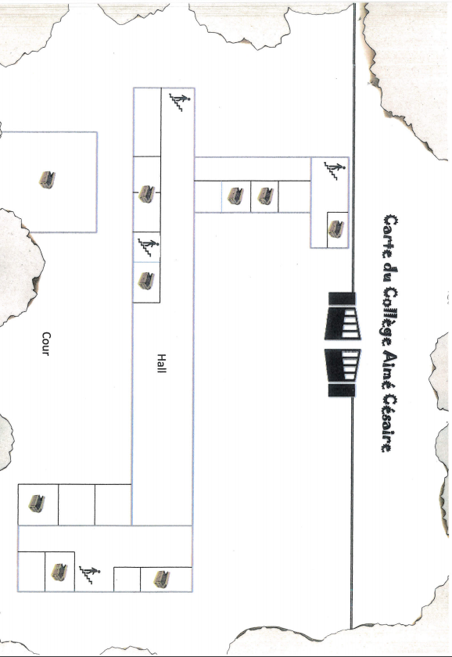

Consignes Rallye
But :
- s’approprier l’environnement et les fonctions des différents personnels.
- faire connaissance avec les camarades et développer l’esprit de groupe.
Règles :
Le rallye se déroule exclusivement au rez-de-chaussée, deux classes à la fois.
Selon les horaires prévus au planning de rentrée d’intégration des élèves de 6ème, les professeurs descendent dans le hall avec leurs élèves.
Les élèves de chaque classe sont répartis en 4 ou 5 groupes de 5 (en veillant à ce que les groupes comprennent des élèves de différentes écoles).
Réunis et assis dans le hall, les consignes et l’histoire leur sont lues pour chacune des classes :
A lire aux élèves
« Chaque groupe reçoit une 1ère énigme à résoudre qui les conduira vers un personnel de l’établissement.
Dans ce lieu, vous devrez répondre à deux questions qui vous seront posées sur le fonctionnement des services. Si au moins une réponse est juste sur les deux questions posées, il vous sera délivré la clé du code inscrit dans le hall.
Avant de partir, vous devez récupérer une nouvelle énigme qui vous conduira auprès de la personne suivante et ainsi de suite.
Chaque groupe se verra remettre une carte secrète du collège pour s’y repérer et une feuille pour noter les réponses aux énigmes et aux questions posées sur les lieux visités. »
Les professeurs principaux de chaque classe et les enseignants accompagnants encadrent le rallye-découverte en se postant dans les zones 1, 2, 3.
Accueil | Zone surveillance 1
Secrétariat
CE
Intendance
Vie scolaire | Zone surveillance 2
Dir Segpa
CPE
Infirmerie
Réfectoire | Zone surveillance 3
A la fin du rallye, les élèves retrouvent leur professeur principal dans le hall (Enigme 10).
Ensemble, ils vérifieront les bonnes réponses et chacun gagnera un stylo floqué à l’effigie de l’établissement.
Durée du jeu estimée environ à 1h15.
I – Lecture de l’histoire : A lire aux élèves

« Alors qu’elle arrivait au coin de la rue, Eléonore se sentait fébrile; Chaussée de ses nouvelles baskets et de son plus beau jeans, elle le sentait ! Elle était prête pour faire sa rentrée au collège !
Tandis qu’elle ralentissait pour arriver en mêmes temps que ses amies, elle s’approchait dangereusement de la grille. Longeant ces grands bâtiments qui se dressaient devant elle, elle se mit à compter ces milliers, ces millions de fenêtres qu’elle avait souvent observées depuis la rue, en s’imaginant les élèves qui y travaillaient. Un jour, elle le savait, elle aussi apprendrait de nouvelles choses, ces nouvelles matières qui semblaient tant assommer sa grande sœur.
Ne voulant pas franchir les grilles seule, Eléonore s’assit sur un banc, son esprit divaguait… Allait-elle avoir les mêmes professeurs que sa sœur ainée ? Devrait-elle leur répéter qu’elle ne s’appelle pas Margaux ? « –Ca non ! » Elle ne le supporterait pas ! Elle l’avait déjà vécue à l’école primaire ! Aujourd’hui c’était son tour !
Ragaillardie par ses pensées empreintes de rébellion, elle sentit que l’on s’approchait d’elle… c’était Alexandra, sa meilleure amie ! Ca y est ! Elles étaient fin prêtes ! Ni une ni deux, bras dessus bras dessous, elles entraient souriantes pour quatre ans d’une nouvelle aventure.
Franchissant les grilles, elles croisaient des gens souriants qui leur indiquaient le point de rassemblement. Tout le monde devait se diriger dans la cour. Alors traversant le hall, Alexandra et Eléonore se regardaient pour les dernières vérifications ! LA PER-FE-CT… zut ! Ses lacets étaient défaits! Elle n’allait quand même pas risquer de se casser la figure devant tout le monde ?!
Alors, Eléonore se dirigeait dans un coin du hall pour ne pas déranger la foule et refaire ses lacets. Derrière elle, elle sentit une ombre. Le temps de se retourner, il n’y avait personne. Elle était certaine, elle l’avait vue ! Mais qui était-il ? Etait-ce son imagination ?... Bon, elle le découvrirait bien plus tard ! Pour le moment, il était temps de rejoindre le groupe ! « Se faire remarquer le premier jour ? La HONTE!!! »
Accroupie, elle se hâtait d’en finir avec ce fichu double-nœud, mais en se relevant, elle vit une inscription dépassée… des chiffres… discrètement, en veillant à ne pas être vue, elle soulevait l’affiche qui les recouvrait… « 1234536476789* » ? Qu’est-ce que ces chiffres faisaient dans le hall ? Que pouvaient-ils bien signifier ? Etait-ce un code ? Qui était ce mystérieux personnagel ?... Son année n’avait pas encore commencé qu’une nouvelle enquête allait être menée… »

Code à déchiffrer
1 | 2 | 3 | 4 | 5 | 3 | 6 | 4 | 7 | 6 | 4 | 8 | 9

III- L’ordre du rallye : énigmes et questions pour le professeur
Les quatre groupes de la classe démarreront en enfilade soit par l’accueil, la vie scolaire, le réfectoire, ou le CE,…et ainsi de suite ; En suivront le cours des énigmes (tous dans le même sens) qui les ramènera dans le hall (l’énigme « Arrivée »).
EX : LE GROUPE QUI COMMENCERA PAR LA VIE SCOLAIRE SUIVRA LE REFECTOIRE PUIS LE CE,… JUSQU’A L’ACCUEIL OU IL RECEVRA LA DERNIERE ENIGME « L’ARRIVEE » ;
Lieu | Enigme affichée dans le lieu visité précédemment
Accueil | Pour passer la muraille, c’est à moi d’ouvrir le portail.  Q°1 - Un élève peut-il me présenter son carnet pour sortir ?  Q°2 – Comment nomme-t-on mon bureau ?
Vie scolaire | Quand tout te semble perdu, ils te garderont toujours à vue.  Q°1 – Que doit-on faire à son retour au collège, si l’on a été malade ?  Q°2 – Où doit-on se rendre si son professeur est absent ?
Réfectoire | Quand la faim est à venir, il est l’heure d’y courir !  Q°1 – Que doit-on présenter pour aller déjeuner à la borne ?  Q°2 – A quelle heure est la pause méridienne?
CE | Pour ne pas qu’il chavire, il dirige le navire.  Q°1 – Quel est mon nom et celui de mon adjoint ?  Q°2 – Auprès de qui s’adresser pour prendre rdv avec moi ?
Infirmerie | Si tu as une blessure, elles t’aideront à coup sûr !  Q°1 – Peut-on vous donner des médicaments ?  Q°2 – Pouvez-vous donner le nom d’au moins une infirmière et/ou assistante sociale?
Secrétariat | Quand la paperasse s’entasse, rien ne se passe.  Q°1 – Que puis-je mettre à jour dans vos dossiers concernant vos parents ?  Q°2 – Qu’est-ce que je prépare chaque trimestre une fois le conseil de classe passé ?
CPE | Quand le son raisonne, les élèves frissonnent.  Q°1 – Donnez les noms d’au moins un CPE?  Q°2 – Les CPE sanctionnent-elles (ils) ?
Intendance | Pour faire un bon financier, la recette doit être équilibrée.  Q°1 – Comment pouvez-vous changer de carnet de correspondance ?  Q°2 – Quels sont les deux régimes qui existent au collège?
Dir Segpa | Pour mieux vous accompagner, je m’assure d’un enseignement adapté.  Q°1 – Quel est mon nom ?  Q°2 – Quelle est la particularité des élèves dont je m’occupe?
Hall  Enigme 10 « l’Arrivée » | Si tu reviens sur tes pas, la solution t’apparaîtra…

III – Lecture du poème / Distribution des stylos floqués
*Soleil et eau
Mon eau n’écoute pas
mon eau chante comme un secret
Mon eau ne chante pas
mon eau exulte comme un secret
Mon eau travaille
et à travers tout roseau exulte
jusqu’au lait du rire
Mon eau est un petit enfant
mon eau est un sourd
mon eau est un géant qui te tient sur la poitrine un lion
ô vin
vaste immense
par le basilic de ton regard complice et somptueux

Escape Game
Fiche groupe élèves

NOM Prénom des élèves du groupe
……………………………………………………………………………………
…………………………………………………………………………………….
…………………………………………………………………………………….
…………………………………………………………………………………….
…………………………………………………………………………………….

- Lire l’énigme et se rendre à l’endroit indiqué
- Répondre au moins à l’une des questions posées pour obtenir le code qui vous permettra de découvrir l’énigme qui se cache derrière ces chiffres, et ainsi aider Eléonore à connaître l’identité de ce personnage situé dans le hall.
- Noter les énigmes et les réponses aux questions
- Noter la clé du code

Lieu | Enigme affichée dans le lieu visité précédemment
Lieu 1  ____________________ | Enigme :  Réponse 1-  Réponse 2-
Lieu 2  ____________________ | Enigme :  Réponse 1-  Réponse 2-
Lieu 3  ____________________ | Enigme :  Réponse 1-  Réponse 2-
Lieu 4  ____________________ | Enigme :  Réponse 1-  Réponse 2-
Lieu 5  ____________________ | Enigme :  Réponse 1-  Réponse 2-
Lieu 6  ____________________ | Enigme :  Réponse 1-  Réponse 2-
Lieu 7  ____________________ | Enigme :  Réponse 1-  Réponse 2-
Lieu 8  ____________________ | Enigme :  Réponse 1-  Réponse 2-
Lieu 9  ____________________ | Enigme :  Réponse 1-  Réponse 2-
Lieu 10 « l’Arrivée »  ____________________ | Enigme :

Code à déchiffrer
1 | 2 | 3 | 4 | 5 | 3 | 6 | 4 | 7 | 6 | 4 | 8 | 9

